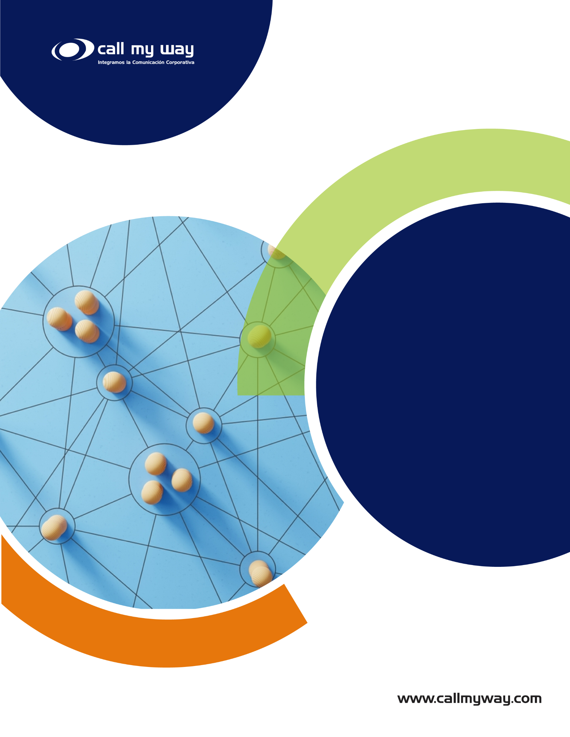

Protocolo

Configuración de Bitácora Corporativa

Protocolo – Configuración de Bitácora Corporativa

Descripción
El presente documento tiene como objetivo facilitar el proceso de configuración del servicio Bitácora Corporativa.
Este servicio cuenta con tres funcionalidades principales, las cuales pueden contratarse de manera independiente, de acuerdo con las necesidades y requerimientos del cliente:
- Workforce Management: Permite planificar, coordinar y optimizar la gestión del personal, facilitando la administración de horarios, asistencia y disponibilidad. Esto permite distribuir los recursos de manera más eficiente y contribuir a mejorar la productividad empresarial.

- Work Trace: Registra periódicamente la actividad realizada en el ordenador y genera un video resumido de la jornada laboral, permitiendo consultar de manera ágil las actividades realizadas durante el día.

- IsMyLocation: Permite a las empresas conocer la ubicación de sus colaboradores en campo, supervisar sus recorridos y gestionar sus operaciones de manera más eficiente. Proporciona información relevante para el seguimiento de las operaciones y la toma de decisiones, de acuerdo con las necesidades y el giro del negocio.
Se recomienda completar el formulario en conjunto con un usuario que cuente con perfil de Supervisor o Administrador, con el fin de garantizar que la información requerida sea proporcionada de manera correcta. Para estos efectos se aporta un documento Excel adjunto que facilita el proceso de documentación.

Usuarios
Para la creación de usuarios, es necesario completar la información básica de cada usuario e indicar los servicios que se desean activar para cada uno.
A continuación, podrá ingresar los datos solicitados para la creación y configuración de cada uno de ellos.
Opciones Rol: Agente o Supervisor.
Nombre | Correo Electrónico | Rol | Tipo de Horario | Workforce Management | Work Trace | IsMyLocation
Maria (EJEMPLO) | ejemplo@miempresa.com | Agente | Diurno A | ☐ | ☐ | ☐
 |  |  |  | ☐ | ☐ | ☐
 |  |  |  | ☐ | ☐ | ☐
 |  |  |  | ☐ | ☐ | ☐
 |  |  |  | ☐ | ☐ | ☐
 |  |  |  | ☐ | ☐ | ☐
 |  |  |  | ☐ | ☐ | ☐
 |  |  |  | ☐ | ☐ | ☐

Grupos de Agentes
El sistema permite agrupar a los agentes en diferentes segmentos para facilitar su monitoreo y evaluación de acuerdo con cada agrupación.
Para la creación de estos segmentos, se requiere indicar la siguiente información:
- Nombre del supervisor responsable.
- Nombre de los agentes que formarán parte del grupo, de acuerdo con la tabla anterior.
Nombre del Grupo | Supervisor del Grupo | Integrantes del Grupo
Grupo 1 (Ejemplo) | Supervisor A | Agente 1  Agente 2  Agente 3

Horarios
En el caso de los servicios de “IsMyLocation” y “Work Trace”, los horarios permiten definir el período durante el cual el servicio estará activo y se recopilará la información correspondiente al monitoreo del dispositivo del usuario.
Para el servicio de “Workforce Management”, los horarios permiten establecer el período en el que se espera que el agente se encuentre laborando. Asimismo, estos horarios sirven como referencia para determinar la hora de entrada y salida esperada del agente al utilizar la aplicación.
Horario Diurno A (Ejemplo) | Hora Entrada | Hora Salida
Lunes | 8:00 am | 5:00 pm
Martes
Miércoles
Jueves
Viernes
Sábados
Domingo
Horario Diurno B (Ejemplo) | Hora Entrada | Hora Salida
Lunes | 7:00 am | 5:00 pm
Martes
Miércoles
Jueves
Viernes
Sábados
Domingo

Tolerancia
Permite establecer la cantidad de minutos de tolerancia antes o después de la hora programada, durante los cuales los agentes podrán registrar su entrada o salida sin necesidad de justificar la marcación. La configuración de tolerancia aplica solo para el servicio de “Workforce Management”.
Por ejemplo, si se establece una tolerancia de 5 minutos, el agente podrá registrar su entrada o salida hasta 5 minutos antes o después de la hora establecida. Si la marcación se realiza fuera de este período, el agente deberá justificarla.
Por favor, indique la cantidad de minutos de tolerancia que desea configurar:
__________ minutos de entrada y __________ minutos de salida.

Pausas
Corresponde al registro que realiza el agente para indicar el motivo de una interrupción durante su jornada laboral.
El agente deberá seleccionar el tipo de pausa que desea registrar e indicar el momento en que inicia y finaliza la misma.
Por favor, seleccione el tipo de pausa que desea registrar.
- Work Trace: Al activar esta opción, cada vez que el supervisor utilice esta pausa con un Agente desde el panel, se suspenderán temporalmente la captura de pantalla y el monitoreo. Nota: solo aplica para el servicio de “Work Trace”.

- Facturable: Define si el tiempo correspondiente a esta pausa debe contabilizarse como parte del tiempo productivo del Agente. Nota: solo aplica para “Work Force Management”.

Nombre Pausa | Tiempo(min) | Captura y monitoreo | Facturable
Almuerzo (EJEMPLO) | 60 min | Si | No

Configuración y Capacitación para Agentes y Supervisores

Para la implementación del servicio, se deberán realizar varias sesiones de trabajo con las áreas involucradas, tanto del cliente como de CallMyWay, con el fin de definir y completar las configuraciones finales requeridas.
Una vez finalizada la configuración, se brindarán las capacitaciones correspondientes. Se realizará una capacitación dirigida a los usuarios finales, enfocada en el uso del servicio. Posteriormente, después de una semana de utilización, se impartirá una segunda capacitación dirigida al Administrador, orientada a la consulta de reportes y a la ejecución de las configuraciones permitidas según su perfil.
En caso de requerir modificaciones a la configuración establecida, el cliente deberá solicitar su gestión a través de la Mesa de Ayuda, utilizando los canales de atención disponibles.

Correo electrónico
Canal oficial para la atención de incidentes, consultas y solicitudes de soporte.
mesadeayuda@callmyway.com
Llamada telefónica
Atención directa con nuestros agentes para el reporte y seguimiento de casos.
México +5255 4170 8422 | Costa Rica +506 40004000 | Miami +1-305-644-5335
WhatsApp corporativo
Canal de comunicación rápida para consultas y seguimiento de requerimientos.
+506 4000 4000
Plataforma web
Gestión de tickets, consulta de información, reportes y administración de servicios desde su cuenta CallMyWay.
www.callmyway.com
Atención técnica en campo
Disponible en casos que requieran validaciones o soporte presencial por parte de nuestro personal técnico.
Aplican cargos acorde con el alcance de la visita.
Horario de atención
Lunes a Viernes : De 6 am a 6:30 p. m. GMT-6
Sábado y Domingo: De 7 am a 5:00 pm GMT-6

